
МИНОБРНАУКИ РОССИИ
Федеральное государственное бюджетное образовательное учреждение
высшего образования
«МИРЭА − Российский технологический университет»
РТУ МИРЭА
Институт информационных технологий (ИИТ)
Кафедра математического обеспечения и стандартизации информационных технологий (МОСИТ)

ОТЧЕТ ПО ПРАКТИЧЕСКОЙ РАБОТЕ
по дисциплине «Обоснование и разработка требований к программным системам»

Практическое занятие № 7
(вариант № 28 Описание обратной стороны функциональности)

Студент группы ИНБО-01-17 | ИКБО-65-23, Учар Рони Алан Метинович | (подпись)
Преподаватель | Бирюкова Анна Алексеевна | (подпись)
Отчет представлен | «___»________202__г.

Москва 2025 г.
Цель занятия:
научиться разрабатывать нефункциональные требования к
системе.
Постановка задачи:
1. Опишите нефункциональные требования к программной системе, а
именно требования к качеству в виде текста в зависимости от типа
проекта.
2. Опишите в виде требований накладываемые внешними
заинтересованными лицами, существующими соглашениями,
решениями руководства и техническими решениями или системами,
взаимодействующими с создаваемой системой ограничения
программной системы.
3. Опишите требования к внешним интерфейсам.

Результат работы:

Нефункциональные требования:
1. Требования к доступности:
- AVL-1. Система должна быть доступна как минимум на
90% по рабочим дням, с 6:00 до полуночи по местному времени и
доступна как минимум на 99% по рабочим дням, с 12:00 до 19:30 по
по местному времени.
-AVL-2. Плановые простои на обслуживание системы в
период с 16:00 тихоокеанского времени воскресенья до 4:00
тихоокеанского времени понедельника вычитаются из вычислений для
определения доступности.
2. Требования к целостности:
-INT-1. После резервного копирования файла система
должна сверить архив с оригиналом и в случае несовпадения сообщить
об этом.
-INT-2. Система должна защищать от неправомерного
добавления, удаления или изменения данных.
-INT-3. Система должна проверять корректность
работы роботов-экспедиторов каждые 10 мин. В случае нарушении работы вывести предупреждение и заблокировать робота.
3. Требования к совместимости:
-IOP-1. Система должна быть совместима с использующимися на конкретном складе роботами-экспедиторами.
-IOP-2. Система должна быть совместима с аппаратурой конкретного склада.
4. Требования к производительности:
-PER-1. Проверка данных нового оператора WMS, при его авторизации, должна проходить не меньше чем за 3,0 секунды

-PER-2. Полная загрузка веб-страницы по подключению с
быстродействием 30 Мбит/с должна занимать в среднем 3 секунды.
-PER-3. При максимальной нагрузке на систему не должны проявляться зависания, превосходящие рубеж в 0,5 секунды.
5. Требования к надежности:
-REL-1. При сбоях ПО роботы-экспедиторы должны выполнить последнюю команду, данную до сбоя, и войти в спящий режим.
-REL-2. В случае сбоя робота-экспедитора система должна дистанционно отключить его и оповестить оператора. В случае неудачи система должна разорвать соединение с роботом экспедитором и уведомить об этом оператора.
6. требований к устойчивости:
-ROB-2. В случае введения некорректной команды для робота-экспедитора, система должна отменить выполнение команды и предложить базовый список корректных альтернатив, основанный на ключевых словах некорректной версии.
7. требований к защите:
-SAF-1. У оператора WMS должен быть контроль над каждым роботом-экспедитором, чтобы в случае неполадок он имел возможность остановить выполнение команд.
-SAF-2. Оператор WMS должен иметь возможность экстренного выключения или перезагрузки системы в случае неполадок или сбоев в работе.
-SAF-3. В случае перегрева или повреждения робота-экспедитора система должна немедленно его отключить.
-SAF-4. При малом количестве заряда робот-экспедитор должен довести до конца выполняемый этап задания и вернуться на станцию подзарядки.

8. требований к безопасности:
-SEC-1. Система должна заблокировать учетную запись
пользователя после четырех неудачных попыток входа в систему за
пять минут, и задокументировать данное происшествие.
-SEC-2. Система должна регистрировать в журнале все
попытки доступа к защищенным данным пользователей, не
обладающих достаточным уровнем полномочий.
-SEC-3. Пользователь должен изменить временный пароль,
назначенный специалистом по безопасности, на новый пароль сразу же
после первого успешного входа в систему с использованием временного
пароля.
-SEC-4. Система должна иметь встроенные защитные программы для предотвращения стороннего взлома. Проверки на наличие вредоносного ПО должны проводится в начале и в конце рабочего дня.
-SEC-5. Роботы-экспедиторы должны полностью блокироваться при попытке получения несанкционированного доступа к программе.
9. требований к удобству использования:
-USE-1. Оператор WMS должен иметь доступ к базовым командам для роботов экспедиторов, например – отправка на зарядную станцию.
-USE-2. Оператор WMS должен иметь возможность при желании сохранить свои данные для входа, чтобы не тратить время на повторную авторизацию
-USE-3. Оператор WMS должен иметь возможность быстрой проверки состояния роботов-экспедиторов.
10. требований к эффективности:
-EFF-1. Как минимум 30% ресурсов процессора и
оперативной памяти, доступной приложению, не должно
использоваться в условиях запланированной пиковой нагрузки.
-EFF-2. Система должна отображать предупреждение
оператору, когда нагрузка достигает 80% максимальной плановой
мощности.
11. требований к возможности модификации:
-MOD-1. Вложенность вызываемых функций не должна
превышать два уровня.
-MOD-2. У программиста должна быть возможность адаптирования системы под конкретный склад с его конкретной спецификой.
12. требований к обслуживанию:
-MOD-1. Конструкция роботов-экспедиторов должна позволить специалисту по обслуживанию устранить механические поломки за 25 минут.
-MOD-2. Робот-экспедитор должен отправить системе оповещение, в случае некорректного подключения к зарядной станции.
-MOD-3. При выходе из строя аккумулятора зарядной станции, замена должна занимать у специалиста по обслуживанию не более 5 минут.
13. требований к масштабируемости:
-SCA-1. Надо обеспечить возможность увеличения количества роботов экспедиторов с 30 до 70.
-SCA-2. Система должна стабильно работать, при превышении максимального количества роботов-экспедиторов, в течении 2-х дней.
14. требований к проверяемости:
-VER-1. Конфигурация среды разработки должна быть
идентичной конфигурации среды тестирования, чтобы
предотвратить невоспроизводимость дефектов, выявляемых в тесте.
-VER-2. У тестировщика должна быть возможность
конфигурировать, какие результаты будут записываться во время
тестирования.
Описание ограничений системы:
-CON-1. Система WMS должна быть реализована на одном языке программирования для всех складов.
-CON-2. Для реализации продукта может использоваться
ПО с открытым кодом, доступное в рамках лицензии GNU. [ограничение реализации]
-CON-3. Данные о продукте принадлежат частной компании и не должны разглашаться. [ограничение реализации]
-CON-4. Количество роботов-экспедиторов не должно превышать 100 на один крупный склад, 30 на один средний склад и 10 на один малый склад. [физическое ограничение]
-CON-5. Данные о продукте принадлежат частной компании и не должны разглашаться. [ограничение разглашения]
-CON-6. Нельзя физически вмешиваться в работу роботов-экспедиторов. [физическое ограничение]
-CON-7. Ресурсы, затрачиваемые системой WMS и роботами-экспедиторами не должны превышать выделенных лимитов. [физическое ограничение]
-CON-8. Все данные, собираемые системой WMS и роботами-экспедиторами должны храниться только в главном хранилище данных компании. [ограничение данных]

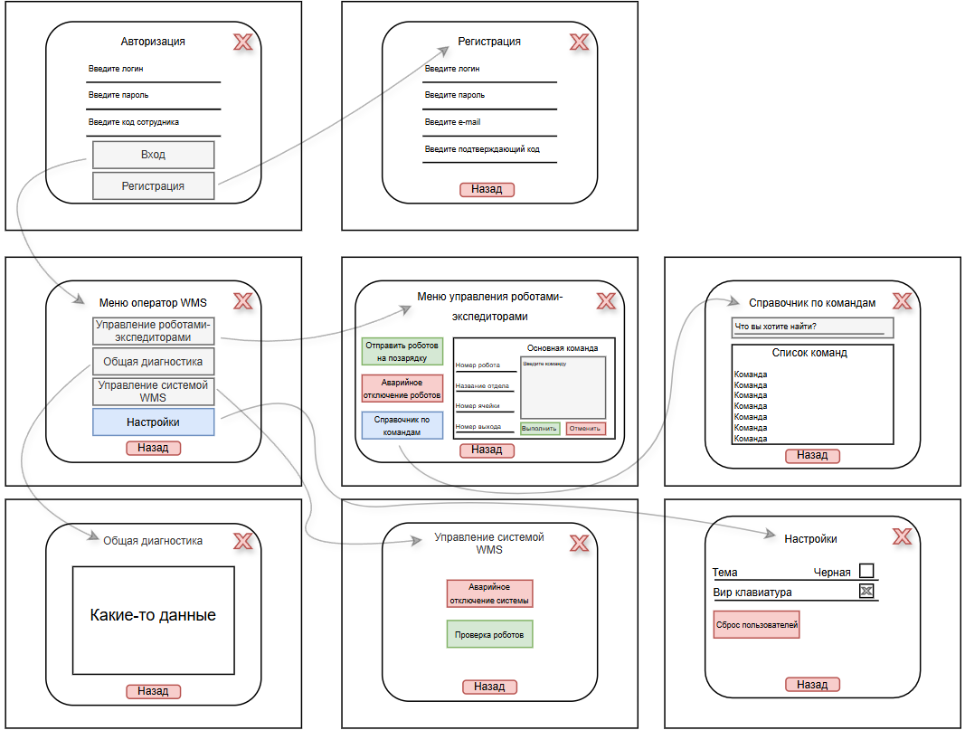
Рисунок 1. Общее взаимодействие прототипов форм
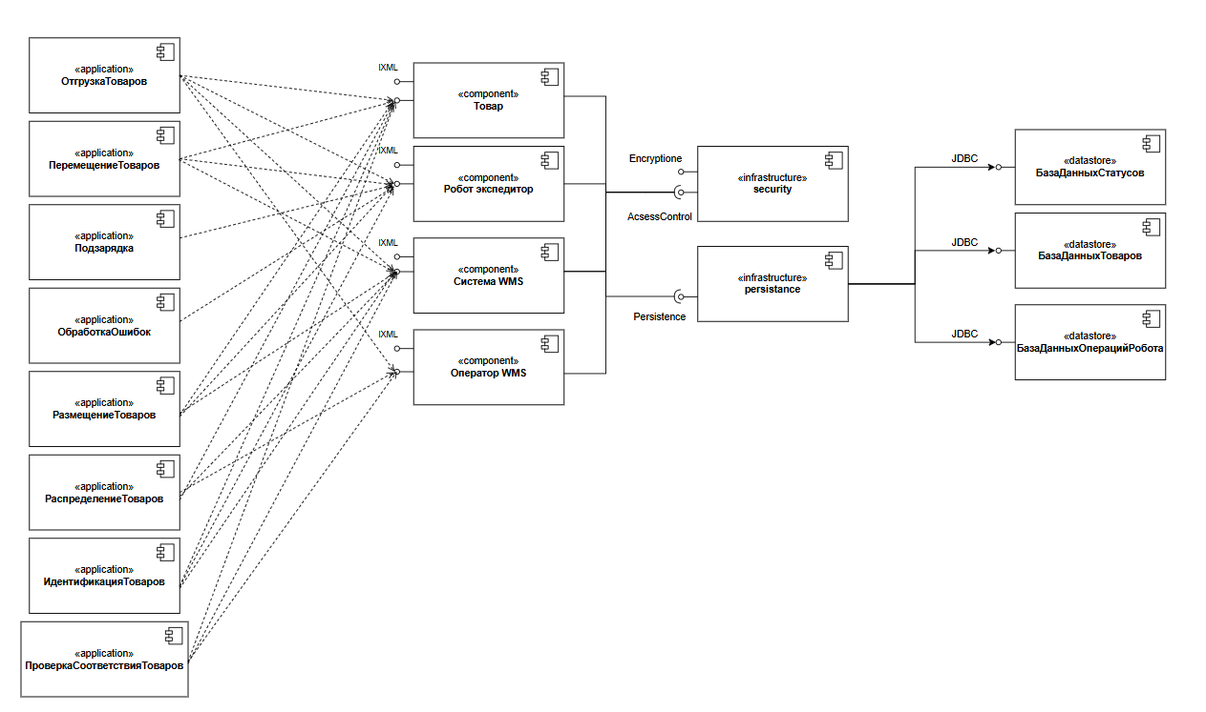
Рисунок 2. диаграмма компонентов на основе диаграммы классов из 5 работы

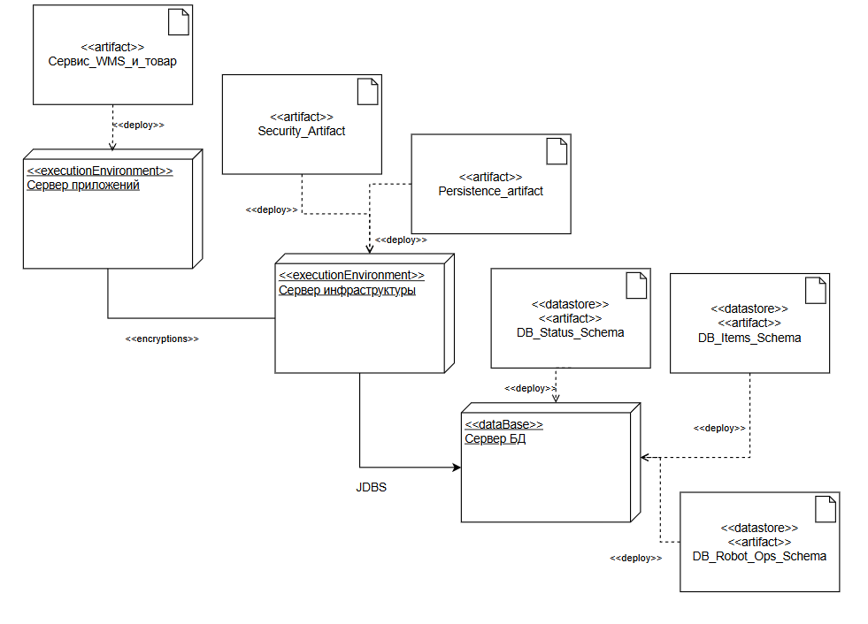
Рисунок 3. диаграмма размещения на основе диаграммы компонентов

Список использованных источников и литературы:
1. Ахмедова, Х. Г. Обоснование и разработка требований к программным системам: учебно-методическое пособие / Х. Г. Ахмедова, А. В. Овсянникова, А. А. Бирюкова. — Москва: РТУ МИРЭА, 2023. — 68 с.
— ISBN 978-5-7339-2010-8. —
URL: https://e.lanbook.com/book/398132 (дата обращения: 14.09.2025).
2. Остроух, А. В. Проектирование информационных систем: монография
/ А. В. Остроух, Н. Е. Суркова. — 2-е изд., стер. — Санкт-Петербург: Лань, 2021. — 164 с. — ISBN 978-5-8114-8377-8. —
URL: https://e.lanbook.com/book/175513 (дата обращения: 14.09

